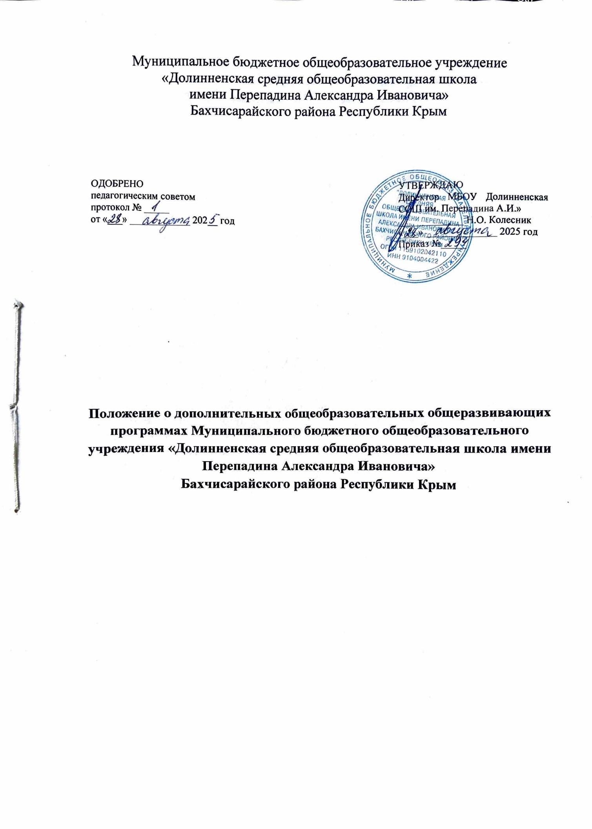

Муниципальное бюджетное общеобразовательное учреждение
«Долинненская средняя общеобразовательная школа
имени Перепадина Александра Ивановича»
Бахчисарайского района Республики Крым

ОДОБРЕНО  педагогическим советом  протокол № _____  от «___» ____________ 202__ год |  | УТВЕРЖДАЮ  Директор МБОУ Долинненская СОШ им. Перепадина А.И.»  _____________ Н.О. Колесник  «___» ______________ 2025 год  Приказ №_____

Положение о дополнительных общеобразовательных общеразвивающих программах Муниципального бюджетного общеобразовательного учреждения «Долинненская средняя общеобразовательная школа имени Перепадина Александра Ивановича»
Бахчисарайского района Республики Крым

Положение
о дополнительных общеразвивающих программах МБОУ Долинненская СОШ им. Перепадина А.И.»

1. Общие положения
1.1. Настоящее Положение разработано в соответствии с ч.11,ст13 Федерального Закона РФ от 29.12.2012 г. No273 «Об образовании в РФ», Приказа Министерства образования и науки Российской Федерации от 29 августа 2013 г. N 1008 «Об утверждении порядка организации и осуществления образовательной деятельности по дополнительным общеобразовательным программам», Устава МБОУ «Долинненская СОШ им. Перепадина А.И.».
1.2. Данное Положение устанавливает порядок деятельности МБОУ «Долинненская СОШ им. Перепадина А.И.» по разработке и утверждению дополнительных общеразвивающих программ, реализуемых в МБОУ «Долинненская СОШ им. Перепадина А.И.». Положением определяется структура, оформление, порядок и сроки рассмотрения дополнительных общеразвивающих программ.
1.3. Дополнительная общеразвивающая программа - нормативно-управленческий документ МБОУ «Долинненская СОШ им. Перепадина А.И.», определяющий содержание дополнительного образования обучающихся, разработанный по одной из направленностей дополнительного образования и представляющий собой комплекс средств воспитания, обучения, оздоровления, развития обучающихся, реализуемый на основе имеющихся ресурсов (кадровых и материальных) в соответствии с социальным заказом.
1.4. Дополнительная общеразвивающая программа разрабатываются и принимаются к реализации с учетом следующих характерологических свойств дополнительного образования обучающихся:
- предоставление ребенку преимущественно в возрасте от 6,5 до 18 лет свободы выбора образовательной области, образовательной программы, объема учебного материала и темпа его освоения;
- соответствие выявляемым на системной основе образовательным интересам и запросам обучающихся;
- направленность содержания на развитие у обучающихся мотивации к познанию и творчеству, актуализацию интеллектуально-творческого потенциала личности, ее образовательной активности;
- системно-деятельностный характер образовательного процесса, его направленность на организацию социального опыта ребенка, формирование социальной мобильности, адаптивности, ответственности;
- - оценка образовательных результатов на основе личностно-значимых ценностей;
- сотворческий характер стиля взаимоотношений педагогов с обучающимися.
1.5. Дополнительные общеразвивающие программы реализуются МБОУ «Долинненская СОШ им. Перепадина А.И.».
1.6. Дополнительные общеразвивающие программы разрабатываются педагогами с учетом типовых образовательных программ, рекомендованных Министерством образования РФ. При разработке программ учитываются направленность деятельности, уровень освоения, возраст, уровень подготовки обучающихся (вариативные учебно-тематические планы), наличие условий (оборудованные рабочие места, наличие техники и оборудования в мастерских и компьютерных классах), санитарные нормы, требования современной педагогической науки.
2. Функции программ дополнительного образования обучающихся
Образовательная программа вне зависимости от того, к какой образовательной области и направленности она относится, выполняет следующие функции:
1) нормативную – является документом, обязательным для выполнения в полном объеме;
2) целеполагания – определяет ценности и цели, для достижения которых она разработана;
3) определения содержания образования – фиксирует состав элементов содержания, подлежащих усвоению обучающимися, а также степень их трудности;
4) процессуальную – определяет логическую последовательность усвоения элементов содержания, организационные формы и методы, средства и условия обучения;
5) оценочную – выявляет уровни усвоения элементов содержания, объекты контроля и критерии оценки уровня обученности и личностного развития обучающихся.
3. Цели и задачи дополнительных общеразвивающих программ
Целями и задачами дополнительных общеразвивающих программ является формирование и развитие творческих способностей обучающихся, удовлетворение их индивидуальных потребностей в интеллектуальном, нравственном и физическом совершенствовании, формирование культуры здорового и безопасного образа жизни, укрепление здоровья, а также на организацию их свободного времени. Дополнительное образование обучающихся обеспечивает их адаптацию к жизни в обществе, профессиональную ориентацию, а также выявление и поддержку обучающихся, проявивших выдающиеся способности.
4. Содержание дополнительных общеразвивающих программ
Содержание дополнительных общеразвивающих программ должно соответствовать:
- достижениям мировой культуры, российским традициям, культурно национальным особенностям регионов;
- определенному уровню образования (начального общего, основного общего, среднего (полного) общего образования;
- направленностям (общекультурной, духовно-нравственной, туристско-краеведческой, общеинтеллектуальной, социальной, спортивно-оздоровительной и др.);
- современным образовательным технологиям, которые отражены в: принципах обучения (индивидуальности, доступности, преемственности, результативности); формах и методах обучения (активных методах дистанционного обучения, дифференцированного обучения, занятиях, конкурсах, соревнованиях, экскурсиях, походах и т.д.); методах контроля и управления образовательным процессом (анализе результатов деятельности обучающихся); средствах обучения (перечне необходимого оборудования, инструментов и материалов в расчете на объединение обучающихся).
Содержание дополнительных общеразвивающих программ должно быть направлено на создание условий для развития личности обучающегося; развитие мотивации личности к познанию и творчеству; обеспечение эмоционального благополучия обучающегося; приобщение обучающихся к общечеловеческим ценностям; профилактику асоциального поведения; создание условий для социального, культурного и профессионального самоопределения, творческой самореализации личности обучающегося, ее интеграции в систему мировой и отечественной культур; интеллектуальное и духовное развитие личности обучающегося; укрепление психического и физического здоровья; взаимодействие педагога с семьей.
5. Структура дополнительных общеразвивающих программ
Дополнительная общеразвивающая программа включает следующие структурные элементы:
5.1 Титульный лист, где отражено наименование образовательной организации; где, когда и кем утверждена дополнительная общеразвивающая программа; название дополнительной общеразвивающей программы; возраст обучающихся, на которых рассчитана программа; срок реализации программы; Ф.И.О., название населенного пункта; год разработки дополнительной общеразвивающей программы.
5.2 Пояснительная записка раскрывает направленность дополнительной общеразвивающей программы; новизну, актуальность, педагогическую целесообразность, цель и задачи программы; отличительные особенности данной программы от уже существующих; возраст обучающихся, участвующих в реализации данной программы; сроки реализации программы (продолжительность образовательного процесса, этапы); формы и режим занятий; ожидаемые результаты и способы их проверки; формы подведения итогов реализации программы (выставки, фестивали, соревнования, учебно-исследовательские конференции и т.д.).
5.3 Учебно-тематический план программы включает перечень разделов, тем; количество часов по каждой теме с разбивкой на теоретические и практические виды занятий.
5.4 Содержание программы раскрывается через краткое описание тем (теоретических и практических видов занятий).
5.5 Методическое обеспечение дополнительной общеразвивающей программы включает в себя обеспечение программы методическими видами продукции (разработки игр, бесед, походов, экскурсий, конкурсов, конференций и т.д.); рекомендации по проведению лабораторных и практических работ, по постановке экспериментов или опытов и т.д.; дидактический и лекционный материал, методики по исследовательской работе, тематику опытнической или исследовательской работы и т.д.
5.6 Список использованной литературы.
5.7 Текст набирается в редакторе Word for Windows шрифтом Times New Roman, кегль 12-14, межстрочный интервал одинарный, переносы в тексте не ставятся, выравнивание по ширине, абзац 1,25 см, поля со всех сторон 2 см; центровка заголовков и абзацы в тексте выполняются при помощи средств Word, листы формата А4. Таблицы вставляются непосредственно в текст.
5.8 Программа прошивается, страницы нумеруются, скрепляются печатью и подписью директора МБОУ «Долинненская СОШ им. Перепадина А.И.»

6. Утверждение рабочей программы.
6.1. Дополнительная общеразвивающая программа утверждается ежегодно в начале учебного года (до 1 сентября текущего года) приказом директора МБОУ «Долинненская СОШ им. Перепадина А.И.».
6.2. Утверждение дополнительной общеразвивающей программы предполагает следующие процедуры:
• обсуждение и принятие дополнительной общеразвивающей программы на заседании методического объединения;
• получение экспертного заключения (согласования) у заместителя директора, курирующего данное направление деятельности и пр. Допускается проведение экспертизы дополнительной общеразвивающей программы с привлечением внешних экспертов.
6.3. При несоответствии дополнительной общеразвивающей программы установленным данным Положением требованиям, руководитель образовательной организации накладывает резолюцию о необходимости доработки с указанием конкретного срока исполнения.
6.4. Все изменения, дополнения, вносимые педагогом в дополнительную общеразвивающую программу в течение учебного года, должны быть согласованы с заместителем директора, курирующим данное направление деятельности и пр.

